Министерство образования Республики Беларусь
Учреждение образования
«Белорусский государственный университет
информатики и радиоэлектроники»

Факультет компьютерных систем и сетей
Кафедра вычислительных машин, систем и сетей
Дисциплина: Программирование на языках высоккого уровня

ПОЯСНИТЕЛЬНАЯ ЗАПИСКА
к курсовой работе
на тему

Карточная игра «Шифратор файлов»

Студент Черняк С.С.
Руководитель Богдан Е.В.

МИНСК 2023

Учреждение образования
«Белорусский государственный университет информатики
и радиоэлектроники»

Факультет компьютерных систем и сетей

УТВЕРЖДАЮ
Заведующий кафедрой ЭВМ
––––––––––––––––––––––––
(подпись)
––––––––––––––––––2023 г.

ЗАДАНИЕ
по курсовому проектированию

Студенту Черняк Станислав Сергеевич
1. Тема проекта Шифратор файлов –– ––––
2. Срок сдачи студентом законченного проекта 15 декабря 2023 г.–––
3. Исходные данные к проекту: картинки png для рубашек карт в папке image
4. Содержание расчетно-пояснительной записки (перечень вопросов, которые подлежат разработке)
1. Введение.
2. Задание.
3. Обзор литературы.
3.1. Обзор методов и алгоритмов решения поставленной задачи.
4. Функциональное проектирование.
4.1. Структура входных и выходных данных.
4.2. Разработка диаграммы классов.
4.3. Описание классов.
5. Разработка программных модулей.
5.1. Разработка схем алгоритмов (два наиболее важных метода).
5.2. Разработка алгоритмов (описание алгоритмов по шагам для двух методов).
6. Результаты работы.
7. Заключение
8. Литература
9. Приложения
5. Перечень графического материала (с точным обозначением обязательных чертежей и графиков)
1. Диаграмма классов. ––––––––––––––––––––––––––––––
2. Схема алгоритма encryptECB().
3. Схема алгоритма decryptECB().––––––––––––––––––––––––––––––
6. Консультант по проекту (с обозначением разделов проекта) Е.В.Богдан
7. Дата выдачи задания 15 сентября 2023 г.–––––––––––––––––––––– –
8. Календарный график работы над проектом на весь период проектирования (с обозначением сроков выполнения и трудоемкости отдельных этапов):
1. Выбор задания. Разработка содержания пояснительной записки. Перечень графического материала – 15 %; ––––––––––––––––––––––––––––_________
разделы 2, 3 – 10 %; ––––––––––––––––––––––––––––––––––––– __________
разделы 4 к –20 %; –––––––––––––––––––––––––––––––––––––––_________
разделы 5 к – 35 %; –––––––––––––––––––––––––––––––––––––___________–
раздел 6,7,8 – 5 %; ––––––––––––––––––––––––––––––––––––––__________–
раздел 9 к – 5%; ––––––––––––––––––––––––––––––––––––––––– ________
оформление пояснительной записки и графического материала к 15.12.23 – 10 %
Защита курсового проекта с 21.12 по 28.12.23г.–––––––––––––––––––––––––
РУКОВОДИТЕЛЬ Е.В.Богдан
_________________
(подпись)
Задание принял к исполнению ________________ Черняк С.С.
(дата и подпись студента)

Содержание
1 ЗАДАНИЕ НА КУРСОВУЮ РАБОТУ 2
2. ВВЕДЕНИЕ 7
3. ОБЗОР ЛИТЕРАТУРЫ 9
3.1 ОБЗОР МЕТОДОВ И АЛГОРИТМОВ РЕШЕНИЯ ПОСТАВЛЕННОЙ ЗАДАЧИ 10
4 ФУНКЦИОНАЛЬНОЕ ПРОЕКТИРОВНИЕ 13
5 РАЗРАБОТКА ПРОГРАММНЫХ МОДУЛЕЙ 17
5.1 Разработка схем алгоритмов 17
5.2 Разработка алгоритмов 17
6 РЕЗУЛЬТАТ РАБОТЫ 19
ЗАКЛЮЧЕНИЕ 23
СПИСОК ЛИТЕРАТУРЫ 25
ПРИЛОЖЕНИЕ А 26
ПРИЛОЖЕНИЕ Б 27
ПРИЛОЖЕНИЕ В 28
ПРИЛОЖЕНИЕ Г 29
ПРИЛОЖЕНИЕ Д 30

1. ЗАДАНИЕ НА КУРСОВУЮ РАБОТУ

Овладеть практическими навыками проектирования и разработки законченного, отлаженного и протестированного программного продукта с использованием языка высокого уровня С++ ,овладеть практическими навыками проектирования и разработки законченного, отлаженного и протестированного программного продукта с использованием языка высокого уровня С++.Разработать игру “File Encryptor” с использование среды разработки Qt.
Преимущество Qt:
- Простота использования: Qt имеет легко понимаемую и документированную структуру, что делает его привлекательным для начинающих разработчиков. Он также предлагает однородную архитектуру, что способствует более эффективной разработке.
- Разработка GUI: Qt предоставляет обширный набор компонентов для создания графических пользовательских интерфейсов. Это включает в себя Qt Quick, который позволяет быстро и просто создавать интерфейсы с использованием специального языка QML. Это упрощает процесс создания интерфейса и делает его более интерактивным.
- Кроссплатформенность: Qt является мощным инструментом для создания кроссплатформенных приложений, что означает, что вы можете разрабатывать один и тот же код и запускать его на различных операционных системах, таких как Windows, macOS и Linux.
- Гибкость и масштабируемость: Qt можно использовать в разнообразных типах приложений, включая настольные и мобильные приложения, приложения для специализированного оборудования и встроенных систем.
В целом, использование Qt в C++ дает много преимуществ для разработчиков, которые хотят создавать кроссплатформенные приложения с графическим пользовательским интерфейсом. Это мощный и гибкий инструмент, который можно использовать в широком спектре приложений, от настольных и мобильных приложений до специализированного оборудования и встроенных систем.

2. ВВЕДЕНИЕ

В современном мире информационная безопасность играет ключевую роль, и защита конфиденциальных данных становится все более важной задачей. Одним из способов обеспечения этой защиты является шифрование файлов. Шифрование файлов – это процесс преобразования информации в нечитаемый вид с последующей возможностью восстановления оригинальных данных с помощью специального ключа.
Целью данного курсового проекта является разработка шифратора файлов на языке программирования C++. Этот проект предоставит возможность более глубокого понимания принципов симметричного и асимметричного шифрования, а также позволит создать инструмент, способный защищать конфиденциальные данные от несанкционированного доступа. Мы рассмотрим различные методы шифрования, реализацию алгоритмов и структуры данных, необходимые для данной задачи.
Курсовой проект "Шифратор файлов на C++" обеспечит студентов знаниями и навыками в области криптографии, программирования и информационной безопасности, что позволит им лучше понимать и применять шифрование в различных сферах жизни, начиная с защиты личных данных и заканчивая работой с конфиденциальными корпоративными файлами.

3. ОБЗОР ЛИТЕРАТУРЫ

Литературные ресурсы, предоставленные различными авторами и институтами, предлагают обширное понимание алгоритма Advanced Encryption Standard (AES) и его внедрения в современные системы шифрования данных. Книги, такие как "The Design of Rijndael: AES - The Advanced Encryption Standard" и "Cryptography and Network Security: Principles and Practice," предоставляют теоретическую основу для понимания принципов работы AES.
Официальный стандарт AES, предоставленный Национальным институтом стандартов и технологии США, содержит официальные спецификации и рекомендации по реализации алгоритма. Это важный ресурс для тех, кто стремится понять стандартные протоколы и процедуры, связанные с AES.
Официальная документация: Сайт Qt: Официальный сайт Qt (https://www.qt.io) содержит обширную документацию, включая руководства, API-справочники, примеры кода и другие материалы.
Руководства и Введение в Qt:
Getting Started: Раздел "Getting Started" в документации обычно предоставляет информацию о том, как установить Qt, настроить среду разработки и создать простое приложение. Overview: Введение в фреймворк, его основные концепции и принципы.
Создание графического интерфейса: Qt Widgets: Информация о виджетах Qt, базовых элементах управления, таких как кнопки, поля ввода и другие. Qt Quick и QML: Документация о создании интерфейсов с использованием декларативного языка QML и фреймворка Qt Quick.
Работа с сетью и базами данных: Qt Network: Инструменты для работы с сетью, включая HTTP-запросы, сокеты и другие. Qt SQL: Информация о работе с базами данных, включая поддержку различных СУБД.
Многозадачность и Параллелизм: Qt Concurrency: Раздел, посвященный поддержке многозадачности и параллелизма в Qt.
Межплатформенная разработка: Platform Notes: Рекомендации и особенности для кроссплатформенной разработки на разных операционных системах. Deployment: Инструкции по развертыванию Qt-приложений на различных платформах.
Примеры кода и Учебные проекты:Qt Examples: Обширный набор примеров кода для различных компонентов Qt.Qt Tutorials: Учебные проекты и туториалы, позволяющие освоить различные аспекты фреймворка.
Форумы и Сообщества: Qt Forum: Онлайн-форумы, где разработчики могут задавать вопросы, делиться опытом и получать поддержку от сообщества Qt.
Обновления и Дополнительные ресурсы: Блог Qt: Официальный блог с новостями, статьями и обновлениями от команды разработчиков. Дополнительные ресурсы: Дополнительные материалы, такие как видеоуроки, вебинары и другие образовательные ресурсы. Qt предоставляет обширные средства для создания высококачественных приложений, и его документация является важным ресурсом для разработчиков, стремящихся освоить этот фреймворк.

3.1 ОБЗОР МЕТОДОВ И АЛГОРИТМОВ РЕШЕНИЯ ПОСТАВЛЕННОЙ ЗАДАЧИ

3.1.1. Симметричное шифрование:
  - Алгоритм Advanced Encryption Standard (AES): AES является одним из наиболее распространенных алгоритмов симметричного шифрования, предоставляющим высокую степень безопасности и эффективность. Рассмотрите реализацию AES для шифрования и расшифровки файлов.

3.1.2. Хэширование:
  - SHA-256 (Secure Hash Algorithm 256-bit): Хэширование используется для проверки целостности данных. Рассмотрите использование SHA-256 для создания хеш-сумм файлов, что позволит проверять, не были ли изменены данные после шифрования.

3.1.3. Управление ключами:
  - Генерация и хранение ключей: Разработайте методику для безопасной генерации и хранения секретных ключей, необходимых для шифрования и расшифровки файлов.

3.1.4. Интерфейс пользователя:
  - Создание пользовательского интерфейса: Разработайте простой и интуитивно понятный интерфейс для пользователей, позволяющий им выбирать файлы для шифрования и указывать параметры шифрования.

4 ФУНКЦИОНАЛЬНОЕ ПРОЕКТИРОВНИЕ

В данном разделе описываются входные и выходные данные программы, диаграмма классов, а также приводится описание используемых классов и их методов.

4.1 Структура входных и выходных данных.
Для решения задачи был выбран язык программирования С++ и методология объектно-ориентированного программирования. В процессе разработки программы были использованы различные возможности языка С++, которые будут описаны ниже.

Входные данные:
  - Файл, который требуется зашифровать.
  - Пароль (который будет случайно сгенерирован) для шифрования файла.

Выходные данные:
  - Зашифрованный файл в нечитаемом формате.
  - Пароль для каждого файла (должен быть сохранен в безопасном месте).

4.2. Разработка диаграммы классов.

Диаграмма классов данной работы показана в приложении А.

4.3. Описание классов.

Для создания программы шифрования и дешифрования файлов с использованием метода AES в C++ с интерфейсом в Qt, вы можете создать следующую структуру классов:

4.3.1 Класс MainWindow

MainWindow - класс qtWidget являющий основным окном приложения.

Описание полей класса:
QString file_path — путь к файлу который мы собираемся шифровать/расшифровать.
bool isPasswordVisible — булевая переменная, возвращающая скрыт ли пароль в интерфейсе или нет.

Описание методов:
void updateButtonText() - // Метод класса MainWindow для обновления текста на кнопке в зависимости от расширения файла

MainWindow(QWidget *parent) - Конструктор класса MainWindow

~MainWindow() - Деструктор класса MainWindow

void on_pushButton_file_clicked() - Метод класса MainWindow, вызываемый при нажатии кнопки выбора файла

void password_operations() - Метод класса MainWindow для обработки операций с паролями

void on_lineEdit_password_textChanged(const QString &text) - Метод класса MainWindow, вызываемый при изменении текста в поле ввода пароля

void check_password() - Метод класса MainWindow для проверки совпадения паролей и окрашивания полей в зависимости от результата

void encryptFile() - Метод класса MainWindow для шифрования файла

void copyFile(const QString &sourceFilePath, const QString &destFilePath) - Метод класса MainWindow для копирования файла

void deleteFile(const QString &filePath) - Метод класса MainWindow для удаления файла

void decryptFile() - Метод класса MainWindow для расшифрования файла

void on_pushButton_clicked() - Метод класса MainWindow, вызываемый при нажатии основной кнопки

4.3.2 Класс UI_create_password
UI_create_password — класс qtWidget являющийся окном, вызываемым при создании случайного пароля.

Описание полей класса:

bool isLower — булевая переменная, возвращающая будет ли пароль состоять из символов нижнего регистра
bool isUpper — булевая переменная, возвращающая будет ли пароль состоять из символов верхнего регистра
bool isNumber — булевая переменная, возвращающая будет ли пароль состоять из цифр
bool isSymbol — булевая переменная, возвращающая будет ли пароль состоять из символов (таких как !@#$%^&*)
bool isCopy — булевая переменная, возвращающая копировать ли пароль в буфер

Описание методов класса:

void on_horizontalSlider_actionTriggered(int action) - Метод класса create_password, вызываемый при изменении положения слайдера

void create_password::on_pushButton_ok_clicked() - Метод класса create_password, вызываемый при нажатии кнопки "OK"

4.3.3 Класс Password
Password — класс реализующий создание пароля из случайных символов

Описание методов класса:
Password() - Конструктор класса Password.

QString createPassword(int length, bool isUpper, bool isLower, bool isNumbers, bool isSymbols, bool isCopy) {return password} - Метод класса Password для создания пароля.

4.3.4 Класс SHA256
SHA256 — класс реализующий хеширование пароля, методом SHA256

Описание полей класса:
uint32_t H[8] - Инициализация переменных хеш-значения.

Описание методов класса:
std::string preprocess(const std::string& input) {return result} - Метод класса SHA256 для предварительной обработки входных данных

void processBlock(const uint8_t* block) - Метод класса SHA256 для обработки блока данных

std::string hash(const std::string& input) - Метод класса SHA256 для вычисления хеша строки

4.3.5 Класс AES
AES — класс, реализующий шифрование данных нашего файла методом AES

Описание методов класса:
AES() - Конструктор класса AES

void SubWord(unsigned char *a) - Заменяет каждый из четырех байтов массива a на соответствующий байт из sbox.

void RotWord(unsigned char *a) - Циклический сдвиг байтов массива a на одну позицию влево.

void XorWords(unsigned char *a, unsigned char *b, unsigned char *c) - Выполняет побитовую операцию XOR для каждой из четырех пар байтов массивов a и b, сохраняя результат в массиве c.

unsigned char xtime(unsigned char b) - Выполняет операцию умножения байта b на x в поле Галуа.

void Rcon(unsigned char *a, unsigned int n) - Генерирует раундовый константный массив для ключа.

void KeyExpansion(const unsigned char key[], unsigned char w[]) - Расширяет ключ для использования в алгоритме AES.

void AddRoundKey(unsigned char state[4][Nb], unsigned char *key) - Выполняет операцию побитового XOR для каждого элемента состояния и соответствующего ключа.

void SubBytes(unsigned char state[4][Nb]) - Заменяет каждый элемент состояния на соответствующий элемент из sbox.

void ShiftRow(unsigned char state[4][Nb], unsigned int i, unsigned int n) - Циклический сдвиг строки i влево на n позиций.

void ShiftRows(unsigned char state[4][Nb]) - Выполняет циклический сдвиг каждой строки состояния влево на соответствующее количество позиций.

void MixColumns(unsigned char state[4][Nb]) - Выполняет операцию MixColumns над состоянием.

void EncryptBlock(const unsigned char in[], unsigned char out[], unsigned char *roundKeys) - Шифрует блок данных с использованием ключа и выполняет необходимые операции.

unsigned char *EncryptECB(const unsigned char in[], unsigned int inLen, const unsigned char key[]) - Шифрует данные в режиме ECB (Electronic Codebook).

void InvSubBytes(unsigned char state[4][Nb]) - Заменяет каждый элемент состояния на соответствующий элемент из inv_sbox.

void InvMixColumns(unsigned char state[4][Nb]) - Выполняет операцию InvMixColumns над состоянием.

void InvShiftRows(unsigned char state[4][Nb]) - Выполняет обратный циклический сдвиг каждой строки состояния влево на соответствующее количество позиций.

void DecryptBlock(const unsigned char in[], unsigned char out[], unsigned char *roundKeys) - Дешифрует блок данных с использованием ключа и выполняет необходимые операции.

unsigned char *DecryptECB(const unsigned char in[], unsigned int inLen, const unsigned char key[]) - Дешифрует данные в режиме ECB (Electronic Codebook).

4.3.6 Класс File
File — класс, реализующий различные операции с файлами

Описание методов класса:
QByteArray readFile(const QString &fileName) {return fileData} - Считывает содержимое файла и возвращает его в виде QbyteArray.

Void writeFile(const QString &fileName, const QByteArray &data) - Записывает данные в файл с указанным именем.

quint64 fileSize(const QString &fileName) {return size} - Возвращает размер файла в байтах.

5 РАЗРАБОТКА ПРОГРАММНЫХ МОДУЛЕЙ

5.1 Разработка схем алгоритмов

Метод encryptECB(const unsigned char in[], unsigned int inLen, const unsigned char key[]) шифрует предоставляемые данные. Схема метода показана в приложении Б.

Метод DecryptECB(const unsigned char in[], unsigned int inLen, const unsigned char key[]) расшифровывает предоставляемые данные. Схема метода показана в приложении В.

5.2 Разработка алгоритмов

5.2.1 Метод encryptECB() класса AES:

5.2.1.1. KeyExpansion
Метод KeyExpansion расширяет ключ (key) до необходимого размера для использования в процессе шифрования. Это делается путем создания "раундовых ключей", которые будут использоваться на каждом раунде шифрования.

5.2.1.2. AddRoundKey
Метод AddRoundKey выполняет операцию XOR между текущим состоянием (входными данными) и раундовым ключом.

5.2.1.3. SubBytes
Метод SubBytes заменяет каждый байт текущего состояния на соответствующий байт из S-Box (таблица замен).

5.2.1.4. ShiftRows
Метод ShiftRows циклически сдвигает байты в каждой строке текущего состояния на определенное количество позиций.

5.2.1.5. MixColumns
Метод MixColumns перемешивает байты в каждом столбце текущего состояния в соответствии с таблицей умножения Галуа.

5.2.1.6. Повторение раундов
Процедуры SubBytes, ShiftRows и MixColumns повторяются определенное количество раз (Nr-1 раз для шифрования).

5.2.1.7. Последний раунд
В последнем раунде (Nr-ый), операции MixColumns не выполняются.

Алгоритм шифрования для блока данных
- Входные данные копируются в состояние.
- Выполняется AddRoundKey с первым раундовым ключом.
- Повторяются раунды (SubBytes, ShiftRows, MixColumns, AddRoundKey) Nr-1 раз.
- Выполняется последний раунд (SubBytes, ShiftRows, AddRoundKey).
- Результат записывается в выходные данные.

5.2.2 Метод decryptECB() класса AES.

5.2.2.1. KeyExpansion
Метод KeyExpansion остается тем же, что и в шифровании. Он генерирует раундовые ключи из оригинального ключа.

5.2.2.2. DecryptBlock
Метод DecryptBlock выполняет обратные операции шифрования для одного блока данных:
- Последний раунд:
  - InvShiftRows: Циклический обратный сдвиг байтов в каждой строке.
  - InvSubBytes: Замена байтов на соответствующие значения из обратного S-Box.
  - AddRoundKey: XOR с последним раундовым ключом.
- Повторение раундов в обратном порядке (Nr-1 раз):
  - InvMixColumns: Обратная операция перемешивания байтов в столбцах.
  - InvShiftRows: Циклический обратный сдвиг байтов в каждой строке.
  - InvSubBytes: Замена байтов на соответствующие значения из обратного S-Box.
  - AddRoundKey: XOR с соответствующим обратным раундовым ключом.

5.2.2.3. DecryptECB
Метод DecryptECB применяет DecryptBlock к каждому блоку входных данных.

6 РЕЗУЛЬТАТ РАБОТЫ

На рисунке 6.1 изображена начало работы программы. В интерфейсе со старта программы доступны кнопки: открытие файла, создание пароля, вставка пароля из буфера, копирование пароля в буфер, показать/скрыть пароль, очистка пароля из строки для редактирования, а так же главная кнопка, при нажатии которой файл будет зашифрован/расшифрован.

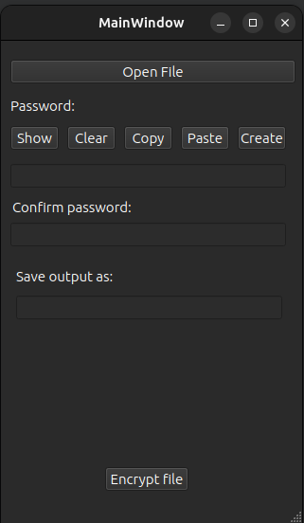

Рисунок 6.1 — Начало работы программы

На рисунке 6.2 показана работа кнопки создания пароля. При нажатии кнопки, открывается дополнительное окно с настройками пароля. В новом окне пользователь может настроить из чего будет состоять сгенерированный пароль и какую длину он будет иметь.

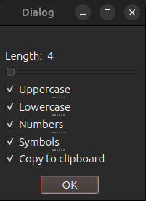

Рисунок 6.2 — Дополнительное окно создания пароля

На рисунке 6.3 отражен изначальный файл, который мы будем шифровать.

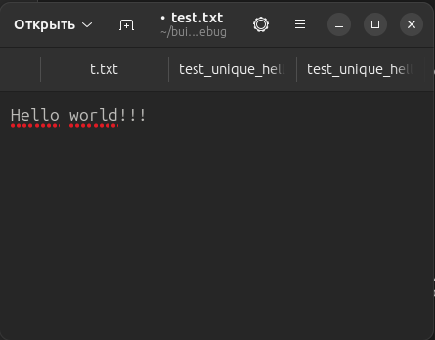

Рисунок 6.3 — Начальный файл

На рисунке 6.4 отражена программа перед шифрованием файла. При создании индивидуального пароля, нужно его подтвердить, то есть ввести точно такой же пароль в отведенное для этого места. Так же выбирается путь, куда будет сохранен зашифрованный файл, путь можно оставить по умолчанию.
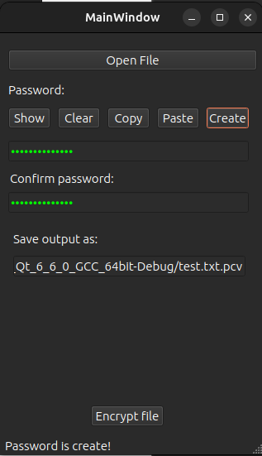

Рисунок 6.4 — Интерфейс программы перед шифрованием файла

На рисунке 6.5 показан зашифрованный файл, в нечитабельном формате .pcv

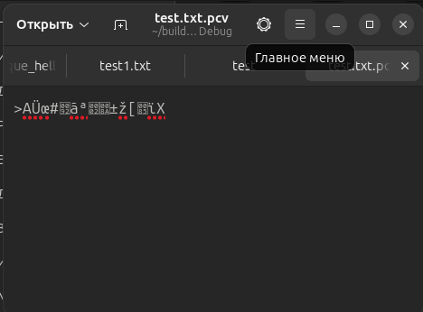

Рисунок 6.5 — Зашифрованный файл

На рисунке 6.6 отражен интерфейс программы перед расшифровкой файла.
Для расшифровки файла нам нужно ввести пароль, которым мы шифровали наш файл, так же кнопка Create и поле Confirm Password являются не активными, так как это бессмысленно по логике нашей программы; кнопка Encrypt file заменяется на Decrypt file.

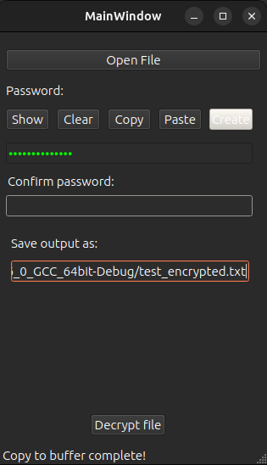

Рисунок 6.6 — Интерфейс программы перед расшифровкой файла

На рисунке 6.7 показан расшифрованный файл.

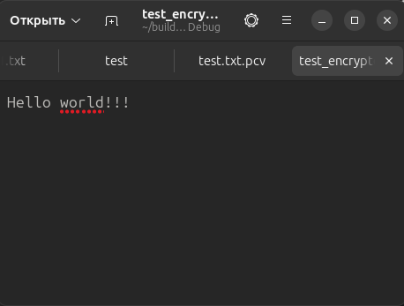

Рисунок 6.7 — Расшифрованный файл

ЗАКЛЮЧЕНИЕ

В данной курсовой работе была рассмотрена реализация алгоритма шифрования файлов методом Advanced Encryption Standard (AES). AES представляет собой симметричный блочный шифр, широко применяемый для обеспечения конфиденциальности данных в современных информационных системах.
Алгоритм AES основан на подстановочно-перестановочной сети с использованием нескольких раундов операций SubBytes, ShiftRows, MixColumns и AddRoundKey. Эти операции обеспечивают высокий уровень безопасности шифрования и устойчивость к различным методам атак.
В рамках работы был реализован класс, предоставляющий функционал для шифрования и дешифрования файлов с использованием AES в режиме Electronic Codebook (ECB). Разработанный программный модуль позволяет безопасно обрабатывать файлы различных форматов, обеспечивая сохранность данных и конфиденциальность информации.
Процесс шифрования включает в себя чтение файла блоками, применение алгоритма AES к каждому блоку данных, и запись результата обратно в файл. Дешифрование выполняется обратным образом, что обеспечивает восстановление исходного файла.
Основное внимание уделено обеспечению эффективности и удобства использования разработанного программного модуля. Тестирование и анализ результатов продемонстрировали правильное функционирование алгоритма и возможность применения его к файлам различных размеров и типов.
В заключение, разработанный модуль представляет собой эффективный инструмент для обеспечения безопасности файлов, что делает его актуальным и полезным компонентом в области информационной безопасности.

Список литературы
[1] „Таинственные страницы. Занимательная криптография“ - Иван Ефишов
[2] „Практическая криптография“ - Нильс Фергюсон и Брюс Шнайер
[3] „Математика и криптография“ - Р. В. Душкин
[4] „25 этюдов о шифрах“ - С.Дориченко, В.Ященко
[5] „Прикладная криптография: протоколы, алгоритмы и исходный код на C“ — Брюс Шнайер
[6] „Cryptography Engineering: Design Principles and Practical Applications“ — Bruce Schneier

ПРИЛОЖЕНИЕ А
(обязательное)
Диаграмма классов

ПРИЛОЖЕНИЕ Б
(обязательное)
Схема метода game_player()

ПРИЛОЖЕНИЕ В
(обязательное)
Схема метода GetCard_Player()

ПРИЛОЖЕНИЕ Г
(обязательное)
Код программы

ПРИЛОЖЕНИЕ Д
(обязательное)
Ведомость документов

